Властивості вод Світового океану

Солоність. Вода – прекрасний розчинник. Тому в природі немає води, яка не містила б певної кількості розчинених речовин. У морській воді розчинених речовин міститься величезна кількість. Кількість грамів речовин, розчинених в 1 л води, називають солоністю. В 1 л морської води розчинено в середньому 35 г різних речовин. Солоність можна виразити і в одиницях, що називаються проміле. Проміле (‰) – це тисячна частка цілого, на відміну від відсотка (%) – сотої частки цілого. В цих одиницях середня солоність вод Світового океану становить 35 ‰. Це означає, що в 1 000 г (1 л) морської води міститься 35 г солей.
Прісною вважається вода, солоність якої не перевищує 1 ‰. Тобто води річок теж солоні, але дуже незначною мірою порівняно з морськими. Проте саме річки, стікаючи з суходолу, стали винуватцями того, що за мільйони років вода в Світовому океані ставала все більш солоною. У результаті кругообігу води в природі вода з океану випаровувалася, а розчинені в ній речовини осаджувалися й нагромаджувалися. Вода в океані ставала дедалі солонішою. Цей процес тривав протягом мільйонів років і продовжується й нині.
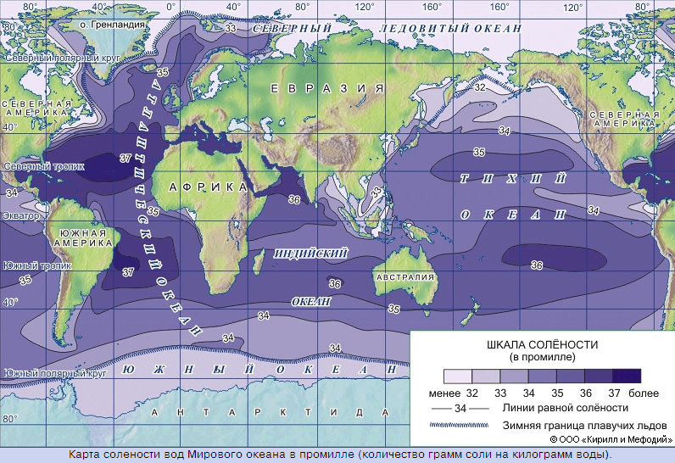
Солоність вод Світового океану не скрізь однакова. Вона залежить від випаровування води з поверхні океану і надходження в нього прісної води річок та з атмосферними опадами. Тому солоність води змінюється від екватора до полюсів. У тропічних широтах солоність води найбільша – 38 ‰, тому що опадів там мало, а випаровування велике. При випаровуванні води сіль у морі залишається. В екваторіальних широтах солоність нижча (34 ‰) – там рясні опади. В полярних районах солоність знижується до 32 ‰. Опадів там випадає небагато, але і випаровування невелике. Солоність зменшується і внаслідок танення льоду.
Найбільшу солоність має Червоне море (42 ‰), яке розташоване в тропічних широтах і в яке не впадає жодна річка. Якби в Червоне море не надходила вода через протоку з Індійського океану, воно висохло б. У Чорному морі, завдяки притоку річкових вод, солоність становить 18 ‰. Азовське море є малосолоним – 12–14 ‰. Найменш солоними є води Балтійського моря (5 %о).
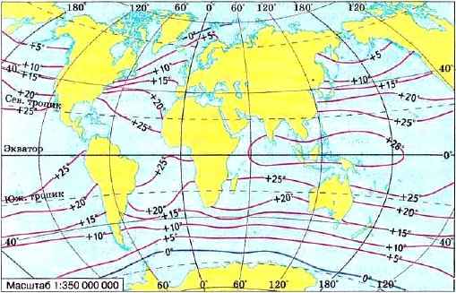
Температура води в Світовому океані змінюється від екватора до полюсів і від поверхні в глибину. Найвища вона у верхніх шарах біля екватора (приблизно + 28 °С). З просуванням на північ і на південь від екватора температура поступово знижується. Найнижча спостерігається біля полюсів — близько — 2 °С. Більша частина навколополюсних ділянок Світового океану впродовж року покрита кригою і льодом.
Трапляються ділянки водної поверхні, де температура вища або нижча за навколишні води. Це пов'язано з течіями в Світовому океані.
Температура поверхневого шару води в океані змінюється протягом доби і відповідно до пори року. Неоднакова температура у верхніх шарах води біля узбереж і в центральних частинах океанів. Улітку, нагріваючись, великі ділянки суходолу віддають частину тепла прибережним водам. Узимку материки й великі острови охолоджуються, водночас охолоджують і воду. Отже, у центральних частинах океанів температура поверхневого шару води влітку нижча, а взимку вища, ніж біля узбереж.
Температура різко знижується тільки до глибини 700 м. Далі зміни відбуваються повільніше — у середньому на 2 °С через кожну 1 000 м, позаяк сонячні промені не впливають на глибинні шари. На глибині понад 4 000 м температура залишається сталою — 0°С. Та цього не можна сказати про придонний шар. У 1960 р. було зроблено цікаве відкриття. Батискаф «Трієст» дістався дна Маріанського жолоба. Температура води виявилася + 2 °С. Нагрівання придонного шару пояснюється тим, що речовина мантії, нагріваючи земну кору, яка тут значно тонша, ніж на суходолі, передає своє тепло водам океану.

http://school.xvatit.com/index.php
http://ukrmap.su/uk-g6/774.html
http://shkola.ua/book/read/96/page157

